HU.107 – INTEGRAR COM CADASTRO IMOBILIÁRIO
PROJETO: Viabiliza — Sistema de Licenciamento Eletrônico

HISTÓRICO DE REVISÃO
DATA | RESUMO DAS ALTERAÇÕES | VERSÃO | Responsável
16/10/2026 | Revisão pela implementação vigente | 2.0 | Sudoeste Informática
16/10/2026 | Texto revisto para a linguagem de quem usa o sistema | 2.1 | Sudoeste Informática
19/10/2026 | Retirada das HUs sem funcionalidade no sistema, renumeração e reordenação das demais (retaguarda primeiro, portal depois) | 2.2 | Sudoeste Informática

VISÃO GERAL
Quando a consulta da inscrição imobiliária está ligada, o sistema busca endereço e ponto do imóvel na base oficial, pelo serviço da SEDUR sobre o cadastro da SEFAZ. Quem abre o processo no portal, ou o recebimento vindo da Junta, dispara essa consulta. Não há tela pública só desta integração. Quem mantém a configuração pode testar a conexão. A inscrição é usada só com os dígitos. Inscrição sem dígitos é tratada como não encontrada. Com a consulta desligada, o sistema não consulta o serviço e não inventa coordenada. Com a consulta ligada, imóvel inexistente não vira ponto padrão. Falha de rede, resposta sem sucesso ou corpo inválido deixam o serviço indisponível, sem endereço fabricado. Erro momentâneo do serviço ou falha de rede pode ser tentado de novo, dentro do tempo definido para essa consulta. Quando o cadastro devolve o imóvel, o resultado traz inscrição, endereço e o ponto convertido para o mapa, sem nome do proprietário e sem histórico de propriedade. O endereço sai do logradouro, número e complemento devolvidos.

SUMÁRIO

ÉPICO: EP13 — Integrações
HISTÓRIA DE USUÁRIO: Integrar com Cadastro Imobiliário
PRÉ-REQUISITOS
DEPENDÊNCIAS
INTERFACE DE USUÁRIO
TELA 1 - Localização pela inscrição
COMPORTAMENTO ESPERADO TELA 1

ÉPICO: EP13 — Integrações
Como cidadão quero que a inscrição imobiliária seja resolvida na base oficial, de modo que o endereço e o ponto do mapa venham do cadastro, e não de um ponto inventado.

HISTÓRIA DE USUÁRIO: Integrar com Cadastro Imobiliário
Como cidadão quero ver o imóvel localizado quando a consulta está ligada, de modo que a falta do serviço apareça como indisponibilidade, sem coordenada fictícia.

PRÉ-REQUISITOS
• Inscrição imobiliária informada
• Consulta da inscrição ligada, para haver chamada ao cadastro

DEPENDÊNCIAS
Passadas
• Abertura de processo no portal ou recebimento da declaração da Junta

Futuras
• Nenhuma

INTERFACE DE USUÁRIO

TELA 1 - Localização pela inscrição
Caminho no menu: Serviços > Minhas solicitações, ao informar o imóvel. O teste de conexão fica na configuração de quem mantém os dados do sistema.

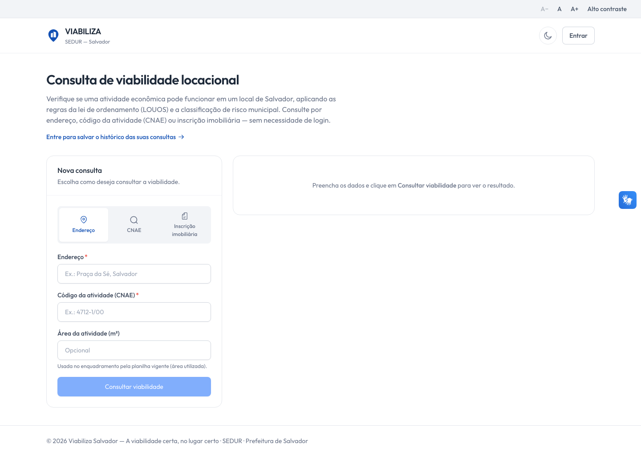

COMPORTAMENTO ESPERADO TELA 1
Cenário 1: Cadastro devolve o imóvel
Dado que a consulta está ligada e o cadastro encontra a inscrição
Quando o processo é aberto
Então o resultado traz inscrição, endereço e ponto no mapa, sem o nome do proprietário

Cenário 2: Consulta desligada
Dado que a consulta da inscrição está desligada
Quando o processo precisa do imóvel
Então o sistema não consulta o serviço e não inventa coordenada

Cenário 3: Imóvel inexistente
Dado que a consulta está ligada e o cadastro não encontra a inscrição
Quando a busca ocorre
Então o imóvel não recebe um ponto padrão

Cenário 4: Serviço indisponível
Dado que a rede falha ou a resposta não pode ser lida
Quando a consulta é feita
Então o serviço fica indisponível e nenhum endereço é fabricado

